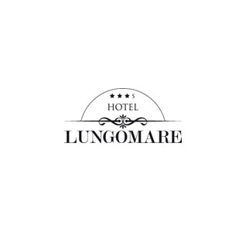

Preventivo di Spesa

Trattamento con Hotel e colazione inclusa
Camere
Singole € 40,00
Matrimoniale per uso Singola € 50,00
Matrimoniale o doppia € 65,00
Tripla € 85,00
Quadrupla €110,00

Trattamento mezza pensione con colazione inclusa

Cena alla luna ribelle (€ 18,00 menù di carne/€ 20,00 menù di pesce)

Pranzo al Bar’t con menù self-service € 7,00 (primo piatto, secondo piatto, contorno e ½ acqua minerale);

  - Tassa di Soggiorno entrata in vigore il 1° Maggio 2016, equivalente a € 2,00 per persona, per notte. (Esenti da tale tassa sono: appartenenti alle Forze Armate, Invalidi al 100%, Autisti, Accompagnatori turistici, Minori sotto i 14 anni).

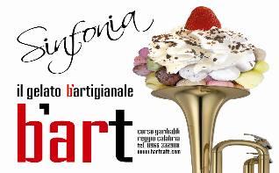
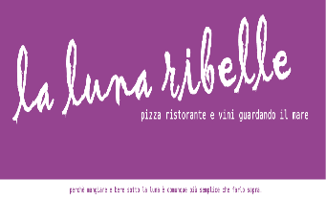
Bart s.r.l.
Via Largo Cantore G. Morisani , 19
89125 Reggio Calabria
p.iva e c.f 02722380801
Amministratore unico Carmelo Crucitti

.
Il Ristorante “La Luna Ribelle” è sito a soli 50m dalla struttura ricettiva ed è facilmente raggiungibile a piedi.

Menù pizzeria

Beverage:
1 bevanda gassata
Acqua minerale

Piccola stuzzicheria
Patatine e wurstel

Giro Pizza

La nostra migliore offerta è di € 11,00 a persona

Beverage:
1 bevanda gassata
Acqua minerale

Piccola stuzzicheria
Fritto misto

Giro Pizza

La nostra migliore offerta è di € 14,00 a persona

